**处处有竞争**

**东青实验学校 陈燕**

1. **学情分析**

根据前期对自己学生多次调研发现，学生对“竞争”这一话题已有一定的思考，但不够深入，特别是对竞争中有合作，合作中有竞争这一辩证关系不够理解。与此同时，调研发现害怕失败是许多学生不喜欢竞争的一个重要因素，他们往往因此而逃避竞争。基于这样的学情，我将帮助学生树立积极、乐观的心态作为本课的核心目标。

1. **教学目标**
2. 帮助学生树立积极的心态面对竞争（情感态度价值观）：通过“哪里有竞争”及“是否只能被动接受竞争”的讨论，帮助学生理解竞争具有超越自我，促进成长的重要意义，从而达成这一目标；
3. 帮助学生理解竞争与合作的辩证关系（思维能力）：通过对“竞争只是竞争吗”的探讨，培养学生辩证看待竞争与合作的关系，树立共赢的竞争理念，从而达成这一目标。
4. **教学重难点**

教学重点：积极的心态面对竞争

教学难点：辩证认识竞争与合作的关系

1. **课前调查**

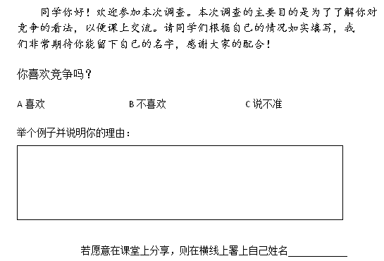

1. **板书设计**

**客观事实：无处不在，避无可避**

**积极心态**

**提升能力**

**处处有竞争 积极意义：超越自我，获得成长**

**竞争与合作 竞争中合作**

**共赢**

**合作中竞争**

1. **教学过程**

|  |  |  |  |  |  |  |
| --- | --- | --- | --- | --- | --- | --- |
| **教学任务** | **教学内容** | **师生活动** | **设计意图** | **预期学生收获** | | |
|  |  |  |  | **认识** | **做法** | |
| 导入 | 热身活动 | 介绍不二家品牌的寓意 | 导入“竞争”这一话题。 |  | | |
| 展示课前调查统计结果：①学生对竞争虽有一定认识，但思考不够深入；②不少学生因害怕失败而不喜欢竞争。 | 学情分析是本课的起点，也是本课教学内容设计的重要依据。 |
| 突破教学重点：积极的心态面对竞争 | 问题一：哪里有竞争？ | 学生举例 | 调动学生已有经验，思考哪里有竞争。 | 竞争无处不在，避无可避。 | | 积极心态，  提升能力。 |
| 教师补充视频，用竞答的方式开展讨论。 | 拓展学生视野，进一步思考哪里有竞争。 |
| 问题二：只能被动接受竞争吗？ | 展示学生喜欢竞争的理由 | ①调动学生已有经验，探讨竞争的积极意义；②体现课本关于个人竞争的相关内容。 | 积极意义：超越自我，获得成长。 | |
| 讨论奔驰与宝马的事例 | ①将学生的视野拓展至社会生活，探讨竞争的积极意义；②体现课本中关于社会竞争（企业）的相关内容。 |
| 举行扳手腕比赛，采访比赛中输了的同学，探讨输了的竞争是否有意义。 | 引出竞争最重要的意义不是为了赢过别人，而是不断超越自我，获得成长。 |
| 讨论学生个案 | 进一步思考竞争是否会带来积极意义关键取决于对待竞争的态度。 |
| 突破难点：辩证认识竞争与合作的关系 | 问题三：竞争只是竞争吗？ | 采访扳手腕比赛的挑战者：你与对手间是竞争还是合作？ | 调动学生自身体验，辩证理解竞争与合作的关系：任何竞争都是双方或多方共同合作的一项活动。 | 竞争中有合作，合作中有竞争。 | | 共赢 |
| 探讨养狼计划 | ①拓展学生视野，加深学生对竞争与合作关系的理解；②培养学生现代竞争意识与宽大的胸襟。 |
| 总结 | 学生总结 | 分享本节课的新收获 | 课堂学习反馈 |  | |
| 思想升华 | 电子相册：在国际竞争中实现中国梦 | 感受中国在国际舞台上的大国风范，增强民族自信心。 | ①国与国的竞争实质是综合国力的较量；②中国倡导的国际竞争是开放包容、合作共享的竞争。 | |
| 教学反思 | 在备本课时。考虑到是与学生自身的生活经历、经验以及社会现实密切相关的一堂课。在设计课堂教学时我坚持这样两个原则：一是努力调动学生的积极性，挖掘他们已有的生活经验，让学生通过自身的观察和相互间的交流互动，扩大他们的经验。二是积极引导他们对自身经验的体验和反思，帮助学生正确地认识，辨析形形色色的竞争，理解合作对社会进步和个人成长的重要性。  把部分教学内容顺序进行了重新的组合。如：在讲“竞争不忘合作”时，通过播放《新龟兔赛跑动画》，把“合作实现双赢”的内容先讲，使本课的内容脉络更清晰，使学生理解起来更加顺畅，更便于学生树立正确的价值观。  创设情景，激发学生的学习兴趣。本课在开始时就利用“渡海登陆接力赛”这个游戏，让学生亲自参与活动过程，激发了学生的好奇心、充分地调动了学生的学习积极性、主动性和创造性，有效地活跃课堂气氛。充分地利用多媒体教学资源，如音乐、图片、视频等产生的强烈视听觉冲击效果，使本节课具有较强的趣味性、直观性。突出了教学重点，突破了教学难点，使学生在愉快、轻松的环境中获得了知识。  组织学生分组开展课堂辩论。 同学们辩论的积极性很高，学生发言时，涌现出不少颇有思想的见解。通过生生之间的交流，使上课的气氛更和谐更活跃。几位学生精彩的辩论发言让学生本人和其他同学及老师受益非浅，深化了他们对自身经验的体验，同时也在辩论过程中深化了学生对让“竞争与合作”这一教学主题的全面理解。  各个问题与各个环节之间的过渡进行了精心的准备，使整节课有一气呵成之感。  本课的不足及改进：语言还不够精炼，环节过渡连接语没有达到预期的效果，教学语言的规范性还需加强。在知识教育过程中，还要更加注重人文教育，把学生内在的心灵上的真善美唤醒，近而达到人文精神的培养。  总之，在今后教学中，我会不断学习、不断实践、不断反思，努力提高自己的教学水平，使自己真正成为一名受学生欢迎的老师和朋友。 | | | | | |